Christian Rösch - DTB C-Tennistrainer (Trainer Mittwoch)

Ich heiße Christian und bin durch und durch tennisverrückt – mein Herz schlägt im Takt des Filzballs!
Ob beim Zuschauen auf der Couch, beim Training auf dem Platz oder beim Match in der Herren 30 und 40 – ich bin immer dabei.
Mein Ziel? Jeden Schüler so zu verbessern, dass selbst Federer neidisch wird.
Neben dem Platz engagiere ich mich ehrenamtlich im TC Landskrone als Vorsitzender und Jugendwart sowie im Tennisverband. Man munkelt, ich habe mehr Tennisbälle als der DTB und mehr Tennisweisheiten auf Lager als der Commissioner, John McEnroe.

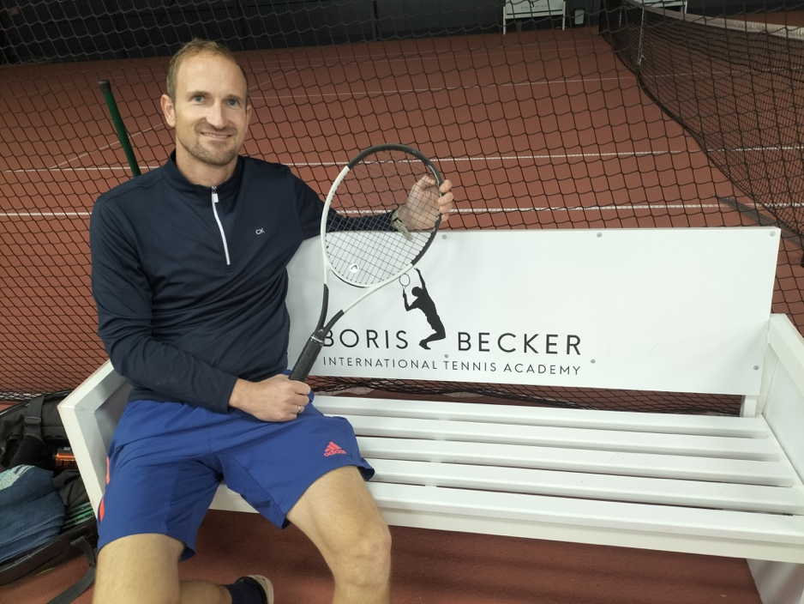

Driss Kantos - DTB C-Tennistrainer (Trainer Dienstag & Donnerstag)

Ich heiße Driss und spiele schon seit vielen Jahren Tennis. Vor Kurzem habe ich meinen Trainerschein gemacht, um meine Erfahrung und Begeisterung auch auf dem Platz weitergeben zu können.
Mir ist wichtig, dass Training Spaß macht und sich jeder, egal ob Anfänger oder Fortgeschrittener, wohlfühlt und weiterentwickeln kann. Mit Ruhe, Geduld und guter Stimmung arbeite ich daran, Technik, Spielverständnis und Freude am Tennis gemeinsam zu verbessern.
Ihr findet mich dienstags und donnerstags auf der Anlage, meistens mit Schläger in der Hand und guter Laune auf dem Platz

Marcela Brandi-Drum - DTB B-Tennistrainer (Trainerin Montag & Freitag)

Mein Name ist Marcela Brandi-Drumm.
In meine Jugendzeit habe ich viele Turniere gespielt. Ich war in meiner Jugendzeit die Nr.1 in Argentinien und habe auch damals Erfahrung als Bundesligaspielerin gesammelt.
Ab 1995 habe ich in der Oberliga in Ingelheim gespielt.
Seit der Sommersaison 2005 bin ich als Tennistrainerin im Tennisclub
Landskrone Oppenheim e.V. tätig.
Tennis ist für mich nicht nur mein Beruf sondern auch meine Leidenschaft.
Ich versuche in meinem Training nicht nur taktische, technische und konditionelle Bereiche abzudecken, sondern auch Aspekte wie Motivation, Disziplin und Geduld beizubringen. Alle diese Teilbereiche machen einen kompletten Tennisspieler aus.
Ich freue mich weiterhin im TC Landskrone Oppenheim meine Trainingserfahrung weitergeben zu können.
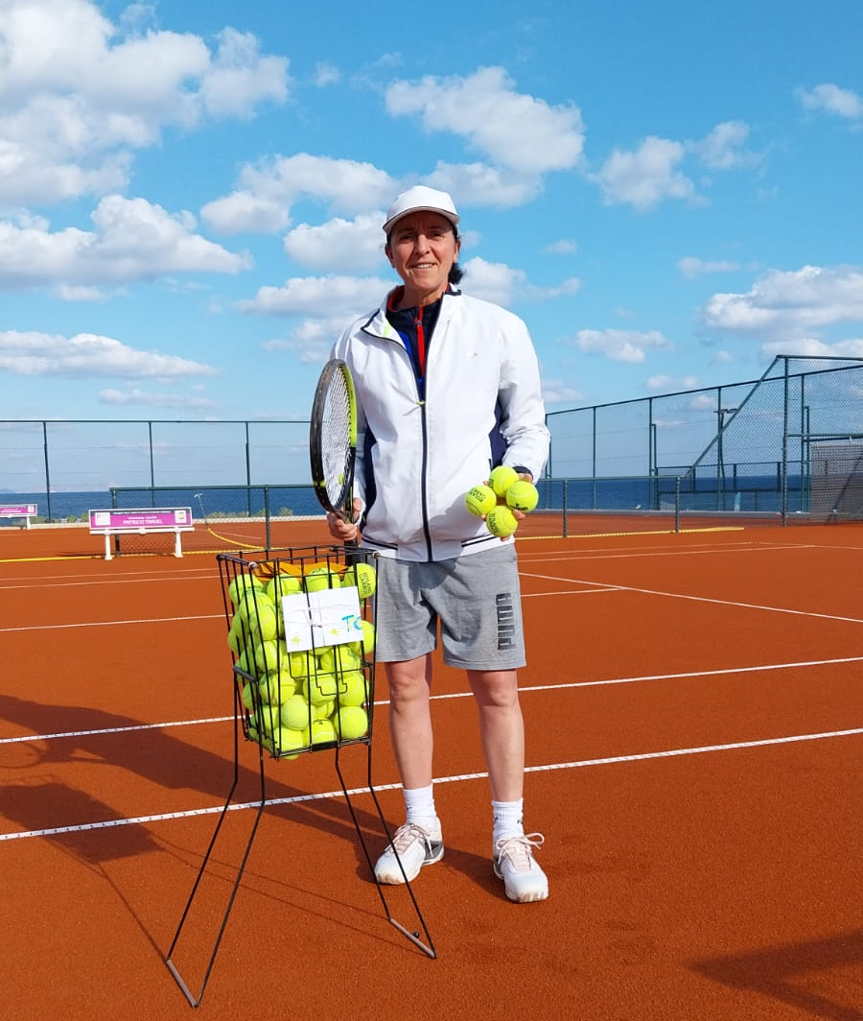

Susanne Schrader - DTB C-Tennistrainer (Trainerin Samstag)

Mein Name ist Susanne Schrader.
Als ich während meiner Studienzeit ein Empfehlungsschreiben für ein Auslandssemester in England benötigte, schrieb ein Professor über mich: „She loves tennis.“ Das trifft weiterhin zu und war der Grund, weshalb ich vor einigen Jahren meine Trainerlizenz erworben habe.
Beim Training ist mir das Erlernen einer sauberen Technik verbunden mit dem Spaß auf dem Tennisplatz wichtig.
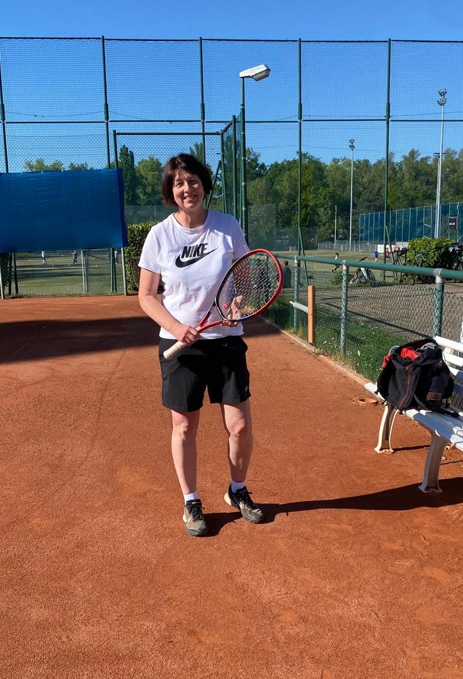

Team Ballschule – Jelena, Lara, Paula und Merle (Ballschule Freitag)

Wir trainieren freitags von 15-16 Uhr mit Kindern zwischen 3-6 Jahren.
Zu Beginn jedes Trainings versammeln wir uns einmal im Kreis, um gemeinsam in ein neues Abenteuer zu starten. Denn da erfahren die Kinder, wohin unsere Reise in dieser Trainingseinheit geht. Denn es ist so, dass sich die Kinder am Ende jedes Trainings ein Motto wünschen dürfen. Die Mottos können z.B. die Arktis, der Dschungel oder das Weltall sein. Dazu erstellt das Team der Ballschule: Jelena, Lara, Paula und Merle einen Trainingsplan mit vielen Übungen, die in vielfältigen Spielen und spannenden Geschichten eingebaut sind. So möchten wir euren Kindern mit viel Spaß und Spiel ein Gefühl vom Ball vermitteln und ihre motorischen, koordinativen und taktischen Fähigkeiten ausbilden. Unser Training bereitet eure Kinder auch auf die Mainzelmännchen Medenrunde vor und soll die Begeisterung für Bewegung und Tennis wecken.

